Es ist wieder soweit!
Lasst uns plaudern, einander kennenlernen, eintauchen in neue Kulturen und Sprachwelten und Sprachkenntnisse auffrischen!

Datum: Donnerstag, 13. Juni 2024 ab 13:15
Ort: Haus 1 vor dem Multifunktionssaal
Wer ist eingeladen: ALLE – aktuelle & zukünftige Studierende, Verwaltungsbedienstete, Lehrende,…

Angebotene Sprachen:
- Bulgarisch
- Finnisch
- Französisch
- Griechisch
- Italienisch
- Katalanisch
- Niederländisch
- Polnisch
- Schwedisch
- Spanisch
- Tschechisch
- Türkisch
- Ukrainisch

Alle Vokabellisten und Audio-Dateien sind im begleitenden PHoodle Kurs abrufbar:

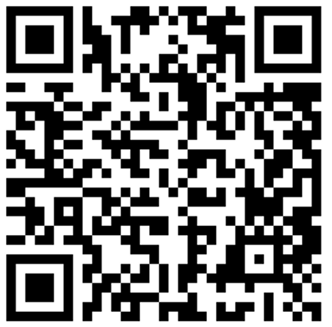

https://phoodle.phwien.ac.at/course/view.php?id=8152

Bis bald - wir freuen uns auf gelebte Vielfalt und Mehrsprachigkeit an der PH Wien!
Esther Drexler und die Incoming Students der PH Wien

